

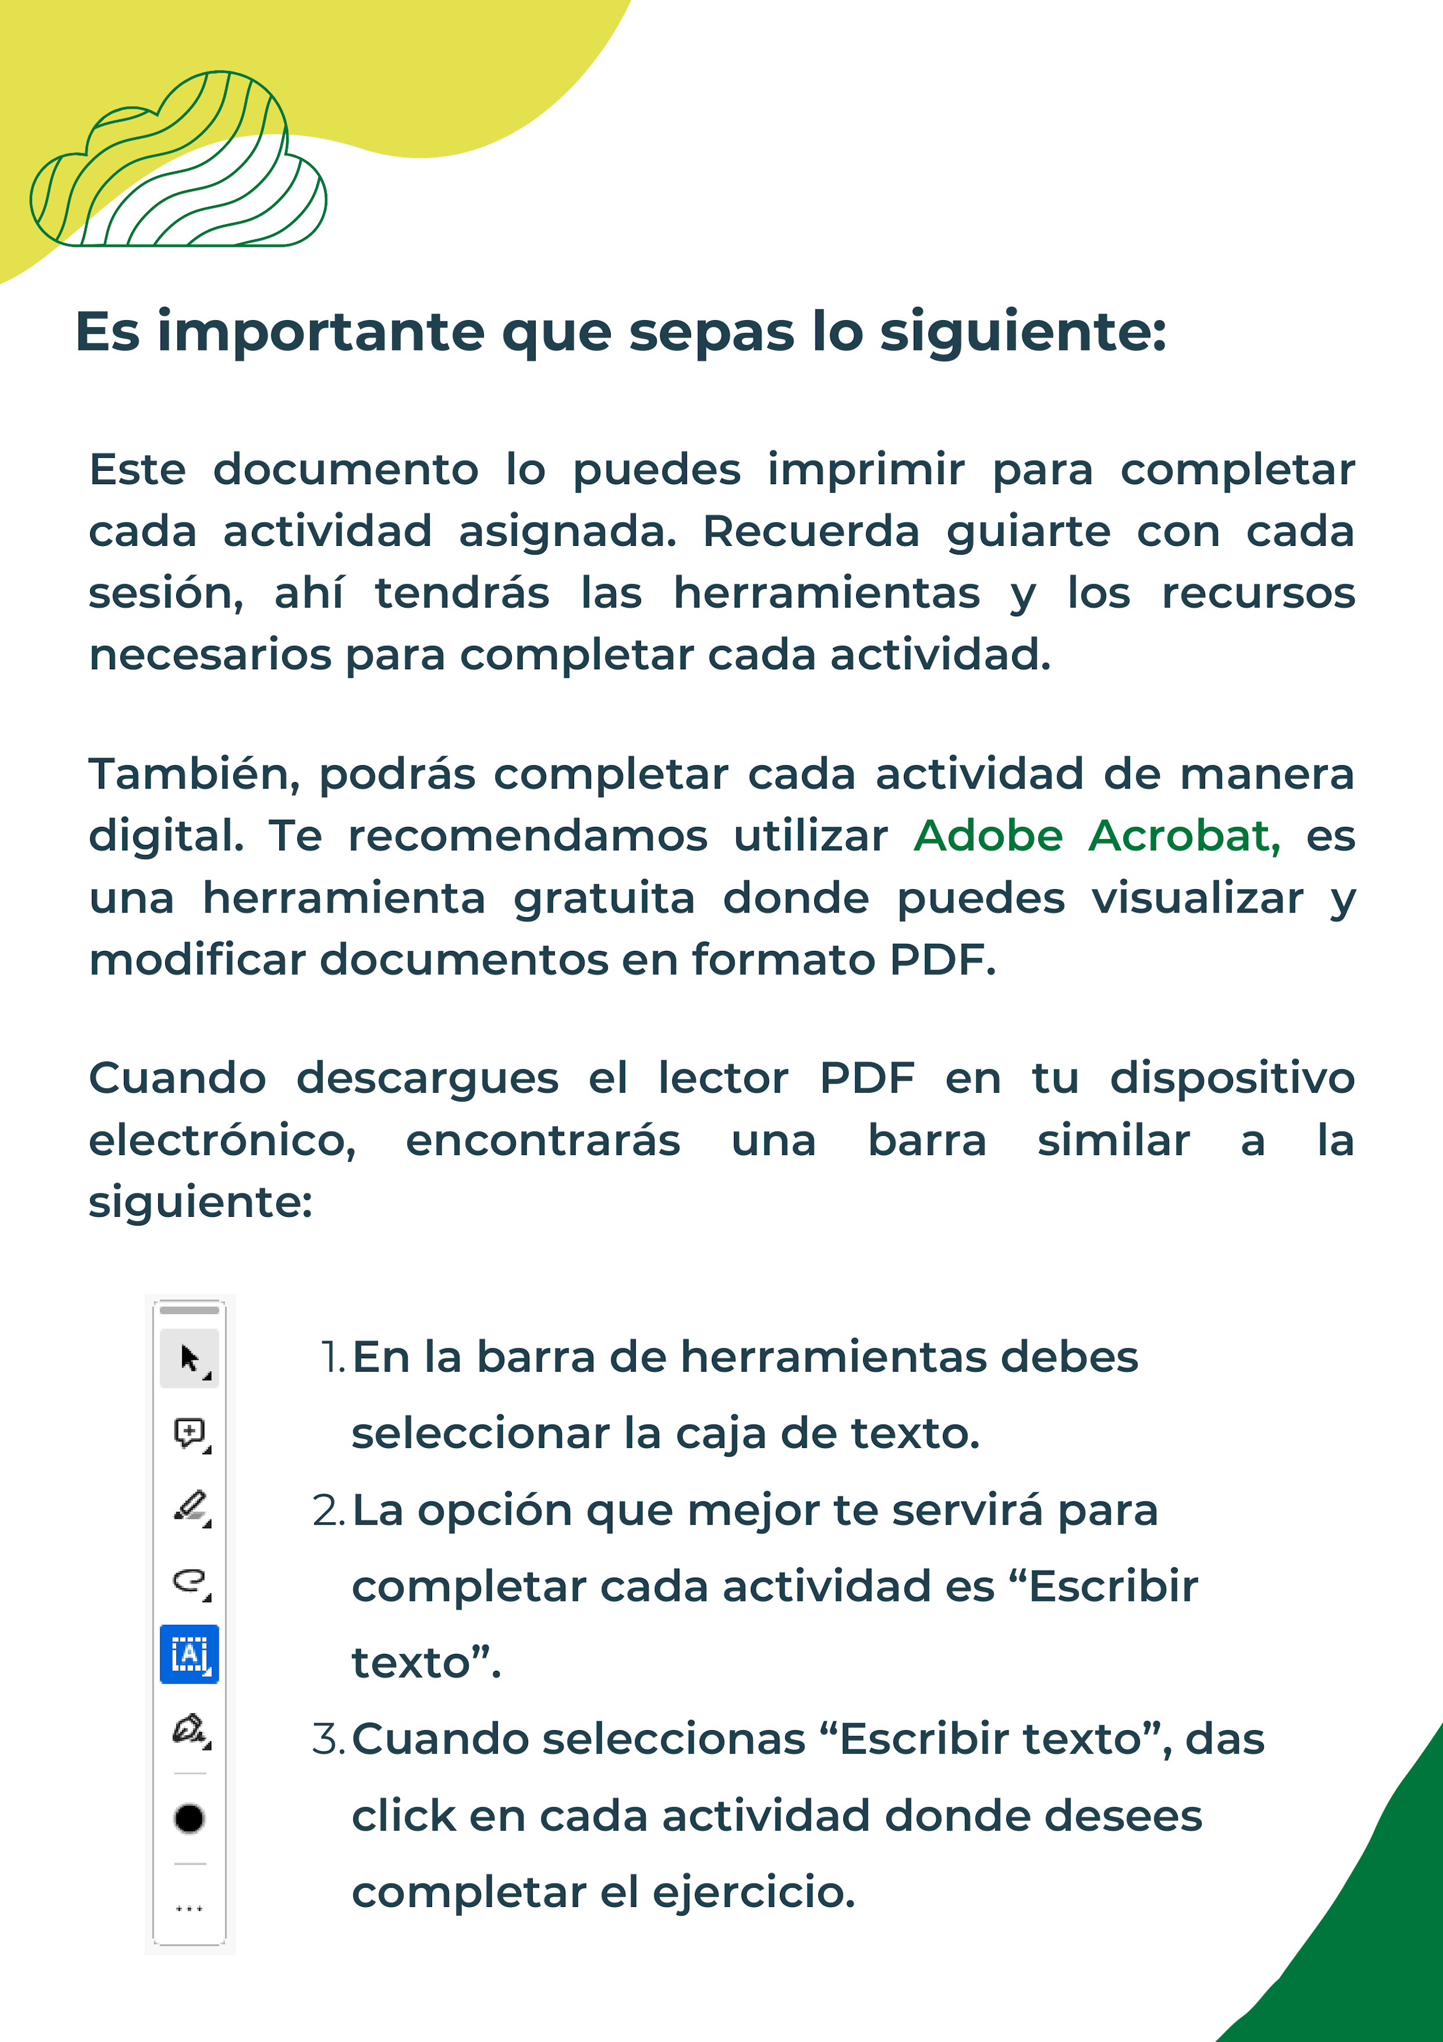

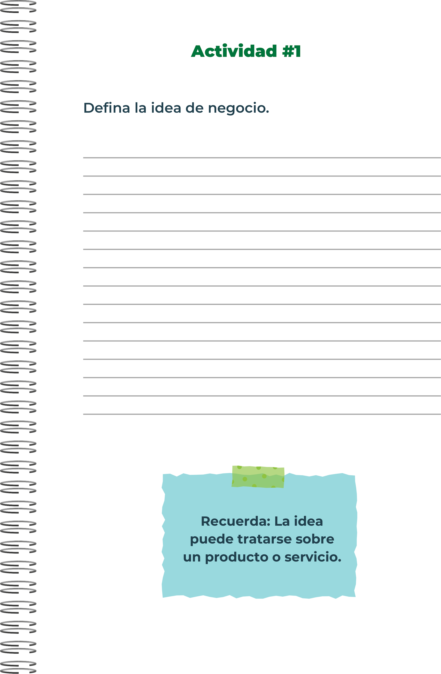
La idea es hacer un negocio sobre productos de belleza ecológicos, El negocio se enfocará en la producción y venta de productos de belleza ecológicos que estén hechos de ingredientes naturales, así como envasados de manera sostenible. Composite la línea de productos para cosméticos, cuidado de la piel, cuidado del cabello e higiene personal. Cada uno de ellos se fabricará de una manera que sea amigable con el medio ambiente y segura para los consumidores.

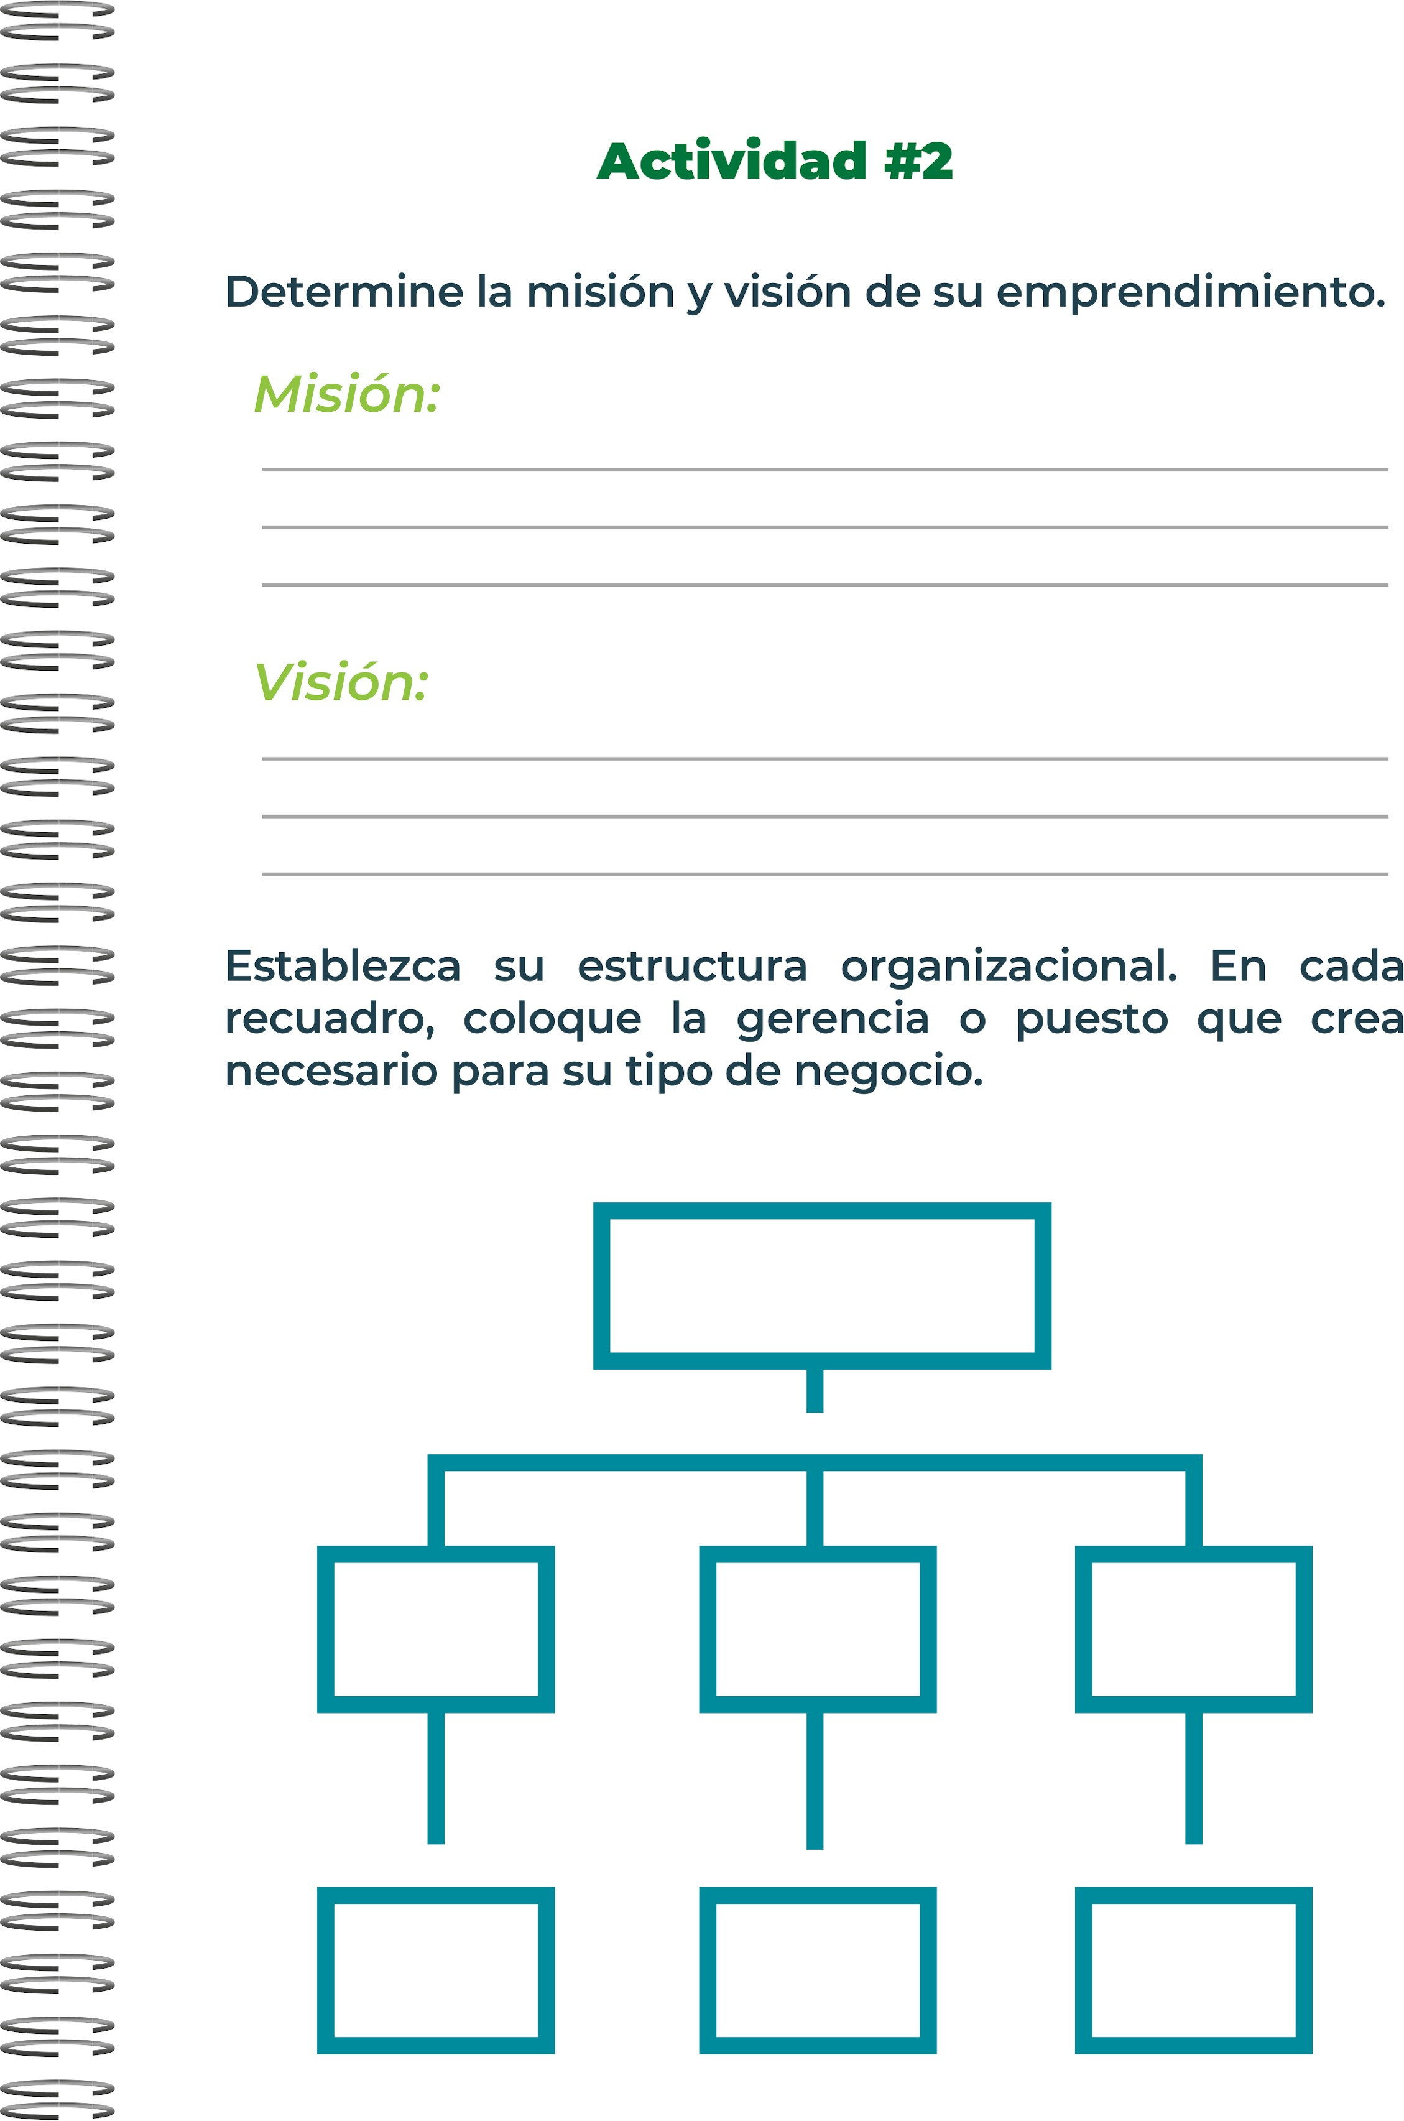
Gerente de claridad y cumplimiento
Gerente de logista y suministros
Gerente de recursos humanos
Gerente de Finanzas
Gerente de marketing y ventas
Gerente de
Producción
Fundador
Ser un emprendimiento reconocido por su compromiso con la calidad, la sostenibilidad y la responsabilidad social.
Ofrecer productos de belleza de alta calidad que promuevan el bienestar personal y del ambiente, reduciendo el impacto ecológico y apoyando prácticas de comercio justo.

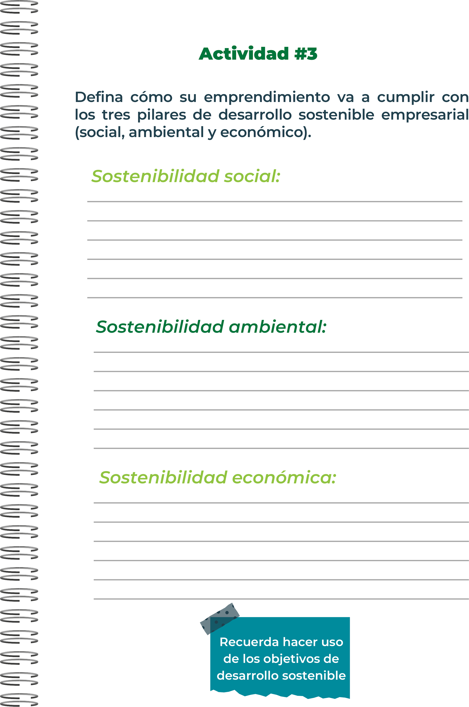
La sostenibilidad económica para el emprendimiento de productos de belleza ecológicos implica asegurar la viabilidad financiera a largo plazo del negocio mientras se mantiene el compromiso con las prácticas ecológicas y sociales. Esto incluye estrategias para generar ingresos consistentes, gestionar los costos de manera eficiente y reinvertir en el crecimiento sostenible.
La sostenibilidad ambiental para el emprendimiento de productos de belleza ecológicos se centra en minimizar el impacto negativo en el medio ambiente a lo largo de todo el ciclo de vida de los productos. Esto implica prácticas responsables en la obtención de ingredientes, producción, empaquetado, distribución y desecho.
Respecto a la sostenibilidad social, se podría afirmar que en el caso de emprendimiento de productos de belleza ecológicos, ésta va dirigida al bienestar de las personas y las comunidades que forman parte de la cadena de valor del negocio. Por lo tanto, implica prácticas justas y equitativas para los trabajadores y los consumidores y el respeto por el desarrollo social.

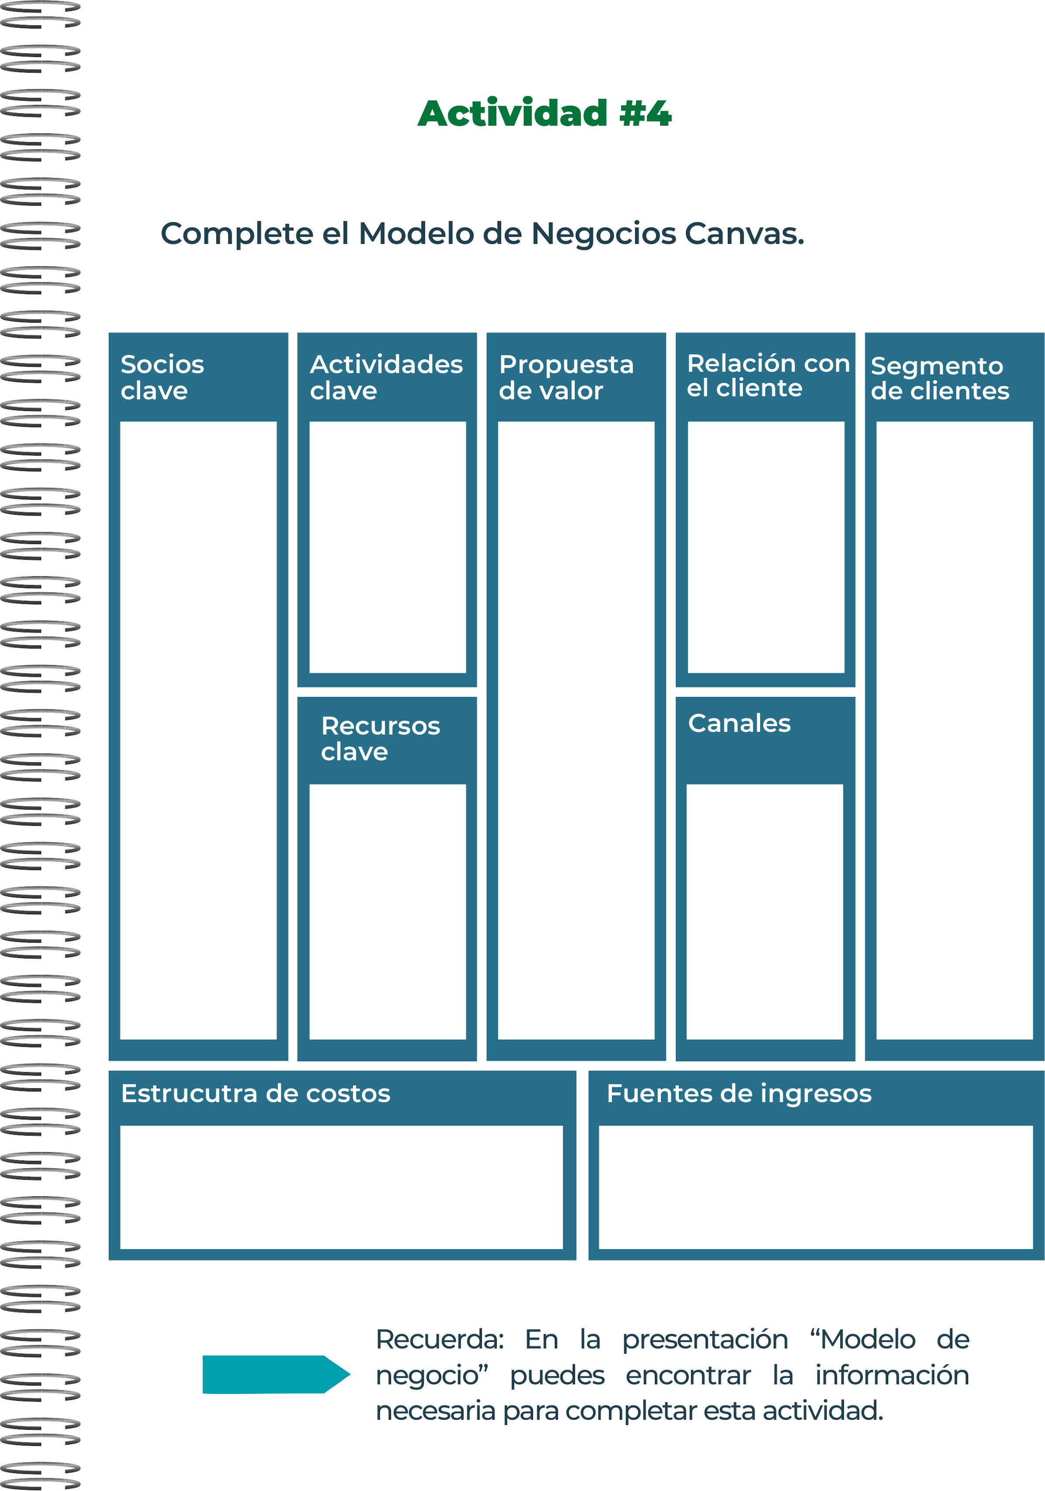
-Venta de producto
-Colaboraciones

-Costos de producción
-Marketing y ventas
-Atención personalizada

-Mujeres de todas las edades
-Personas con piel sensible
-Consumidores consientes del medio ambiente
-Ventas en línea
-Tiendas físicas
-Página web
-Redes sociales
-Ingredientes naturales y orgánicos
-Equipo de producción
-Productos de belleza ecológicos, de calidad y sostenibles
-Creación de un producto
-Marketing y ventas
-Distribución
-Proveedores de ingredientes
-Socios de marketing

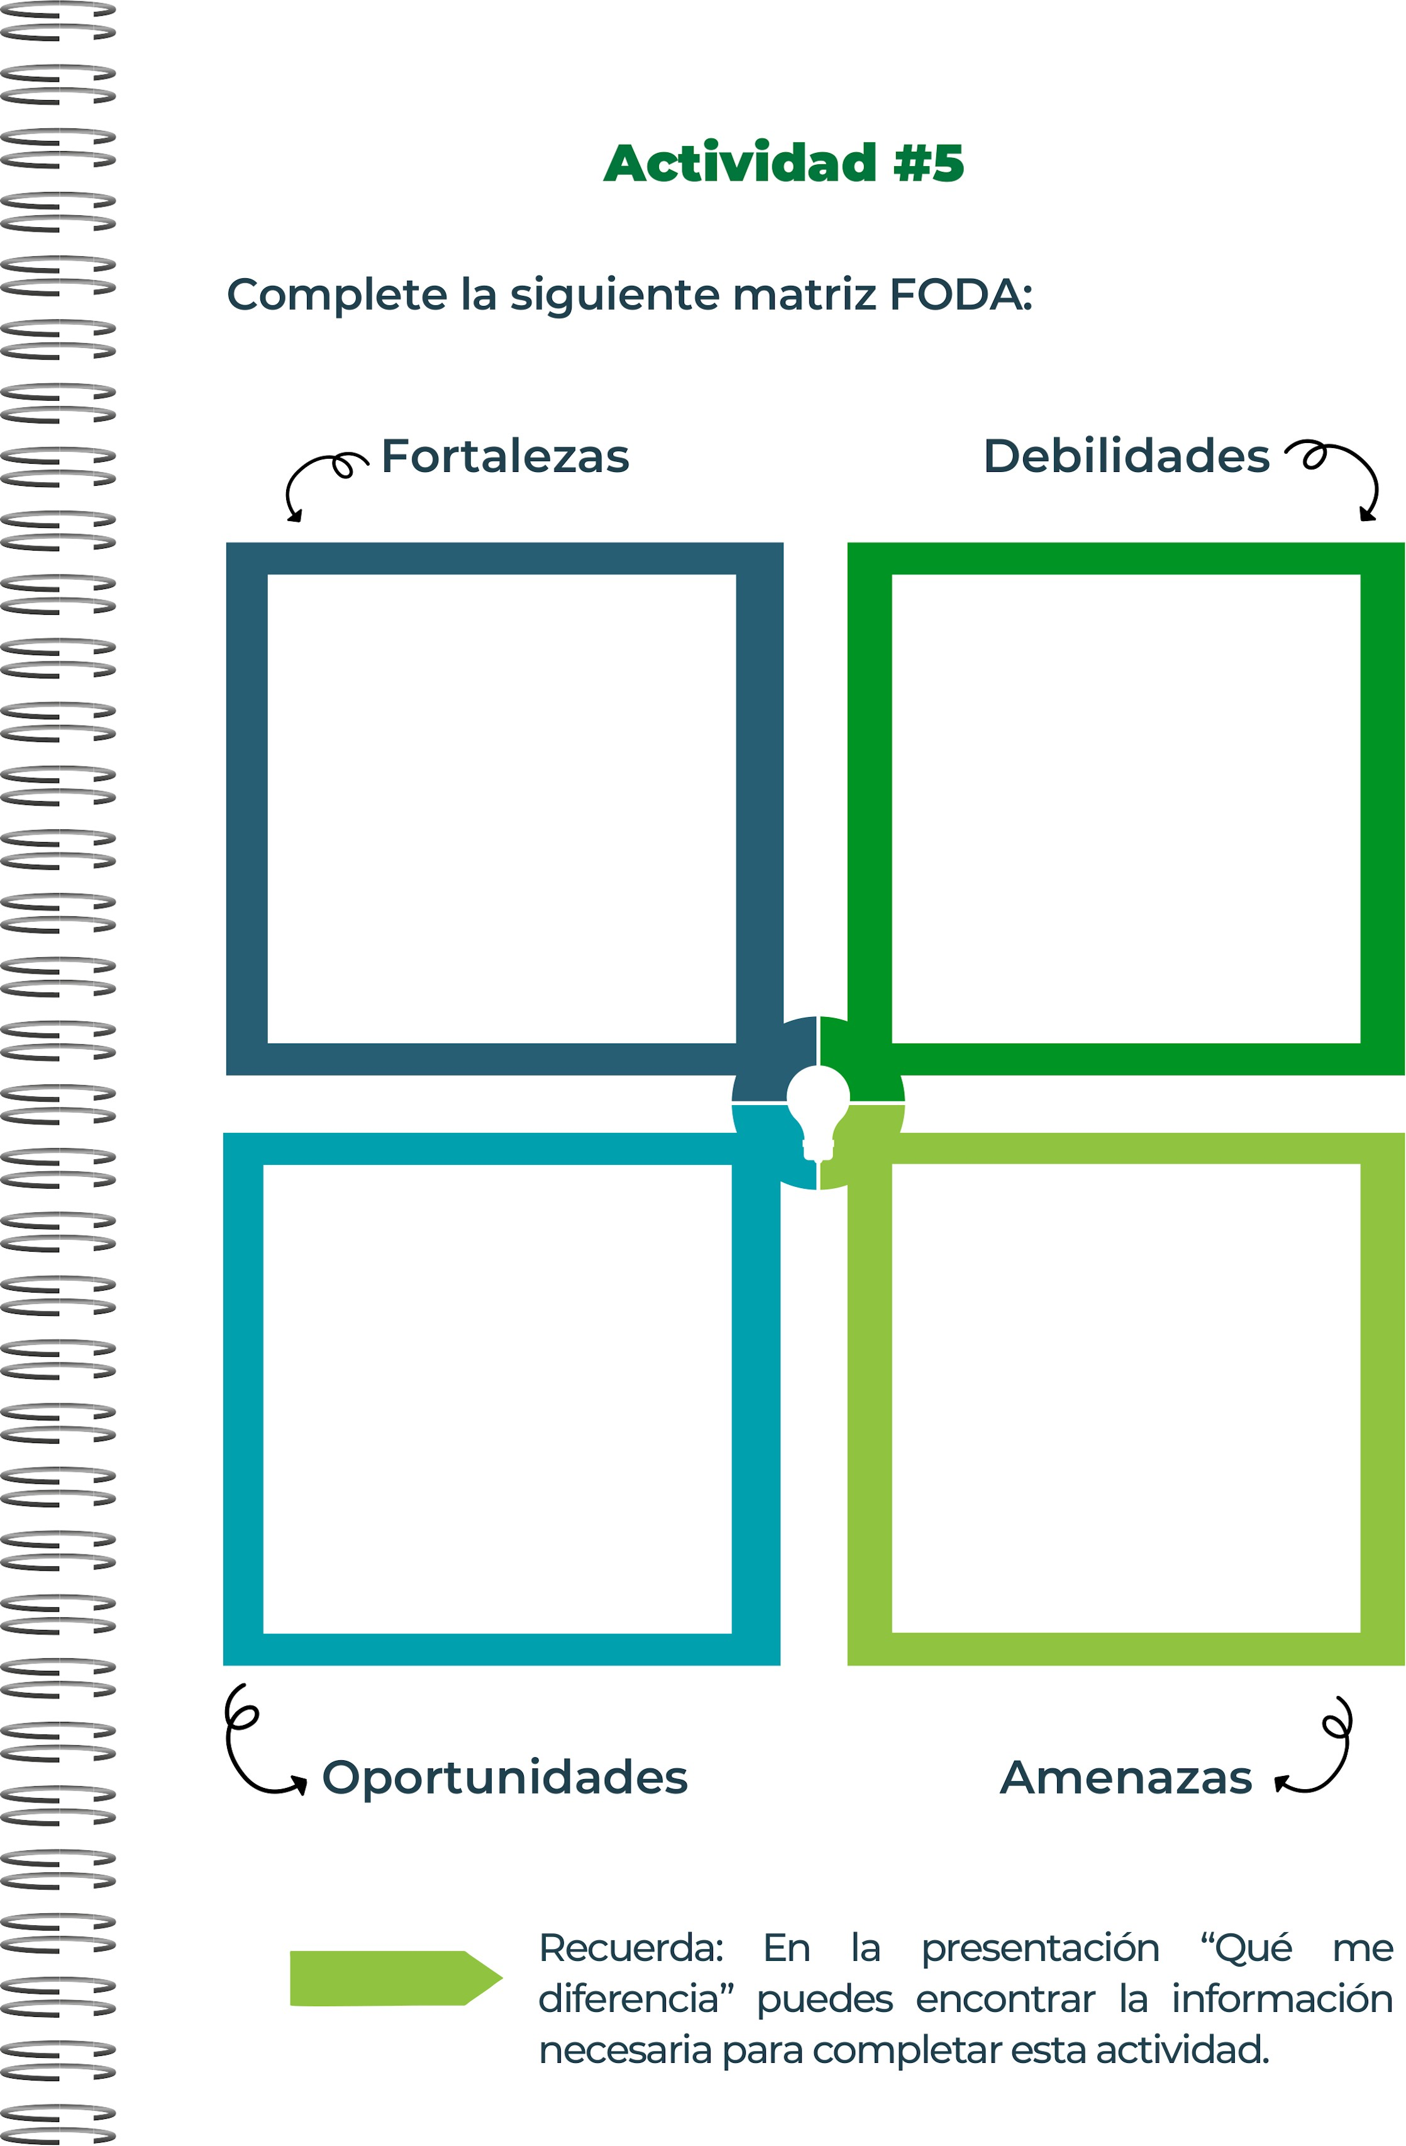
-Competencia en el mercado
-Factores económicos
-Regulaciones y normativas
-Cambios en las preferencias del consumidor
-Expansión del mercado
-Innovación y desarrollo de productos
-Aumento de la conciencia ambiental
-Analizas estrategias
-Costos de producción elevados
-Dependencia de proveedores
-Reconocimiento de marca limitado
-Capacidad de escalabilidad
-Compromiso con la sostenibilidad
-Alta calidad de productos
-Creciente demanda del mercado
-Diferenciación
-Relaciones con clientes




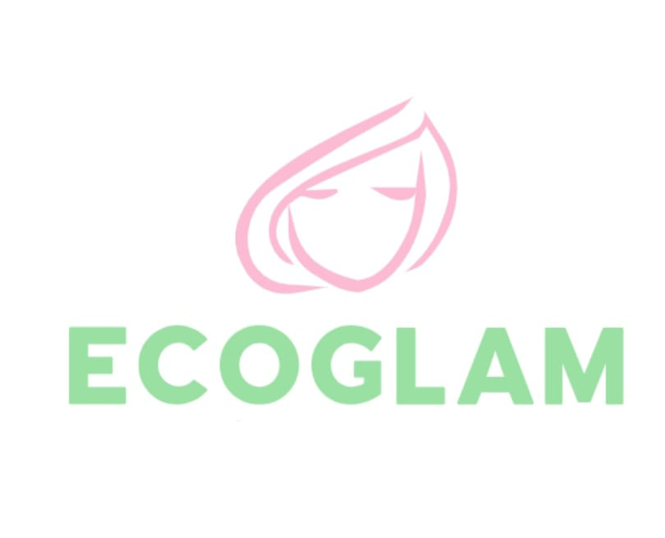
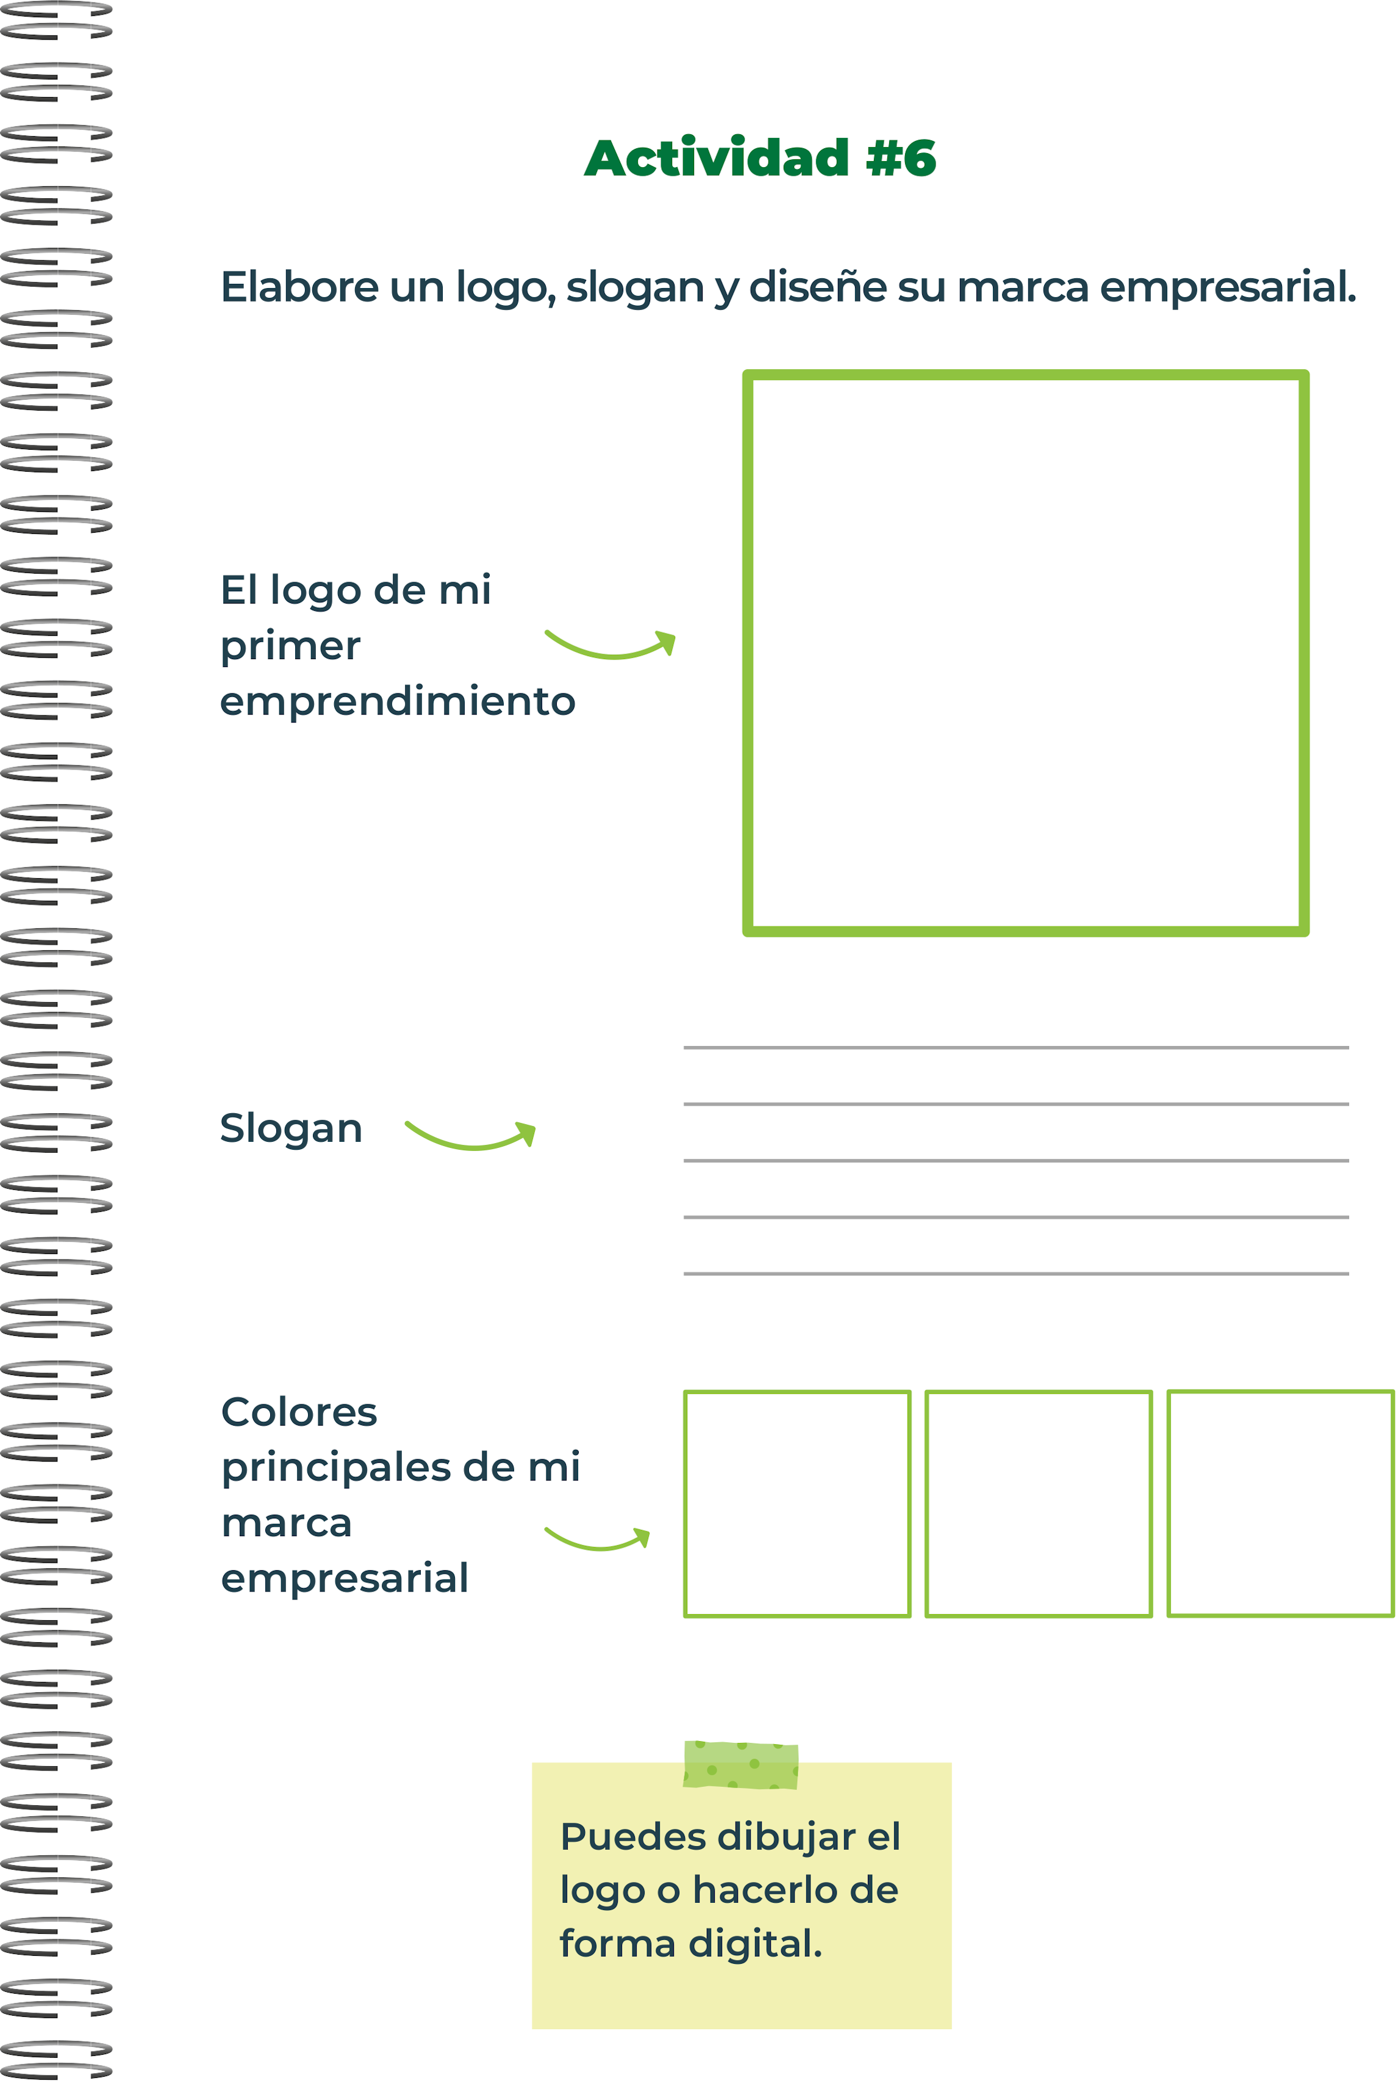
¡Cuida tu belleza y la del planeta!

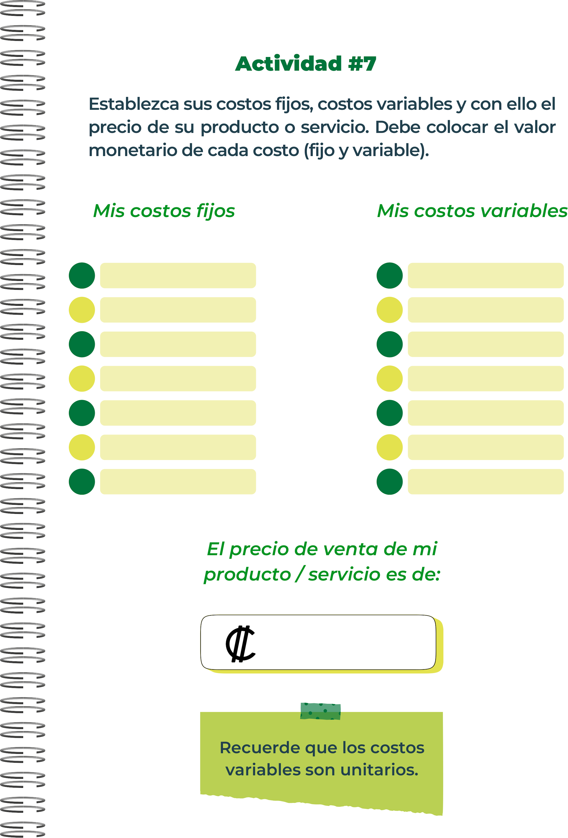
En este caso el precio del producto puede variar ya que el emprendimiento no se centra solamente en un producto
Gastos de mantenimiento
Mantenimientos de sitio web
Medios de publicidad
Materiales
Licencia y permisos
Publicidad y marketing
Seguros
Salarios y sueldos

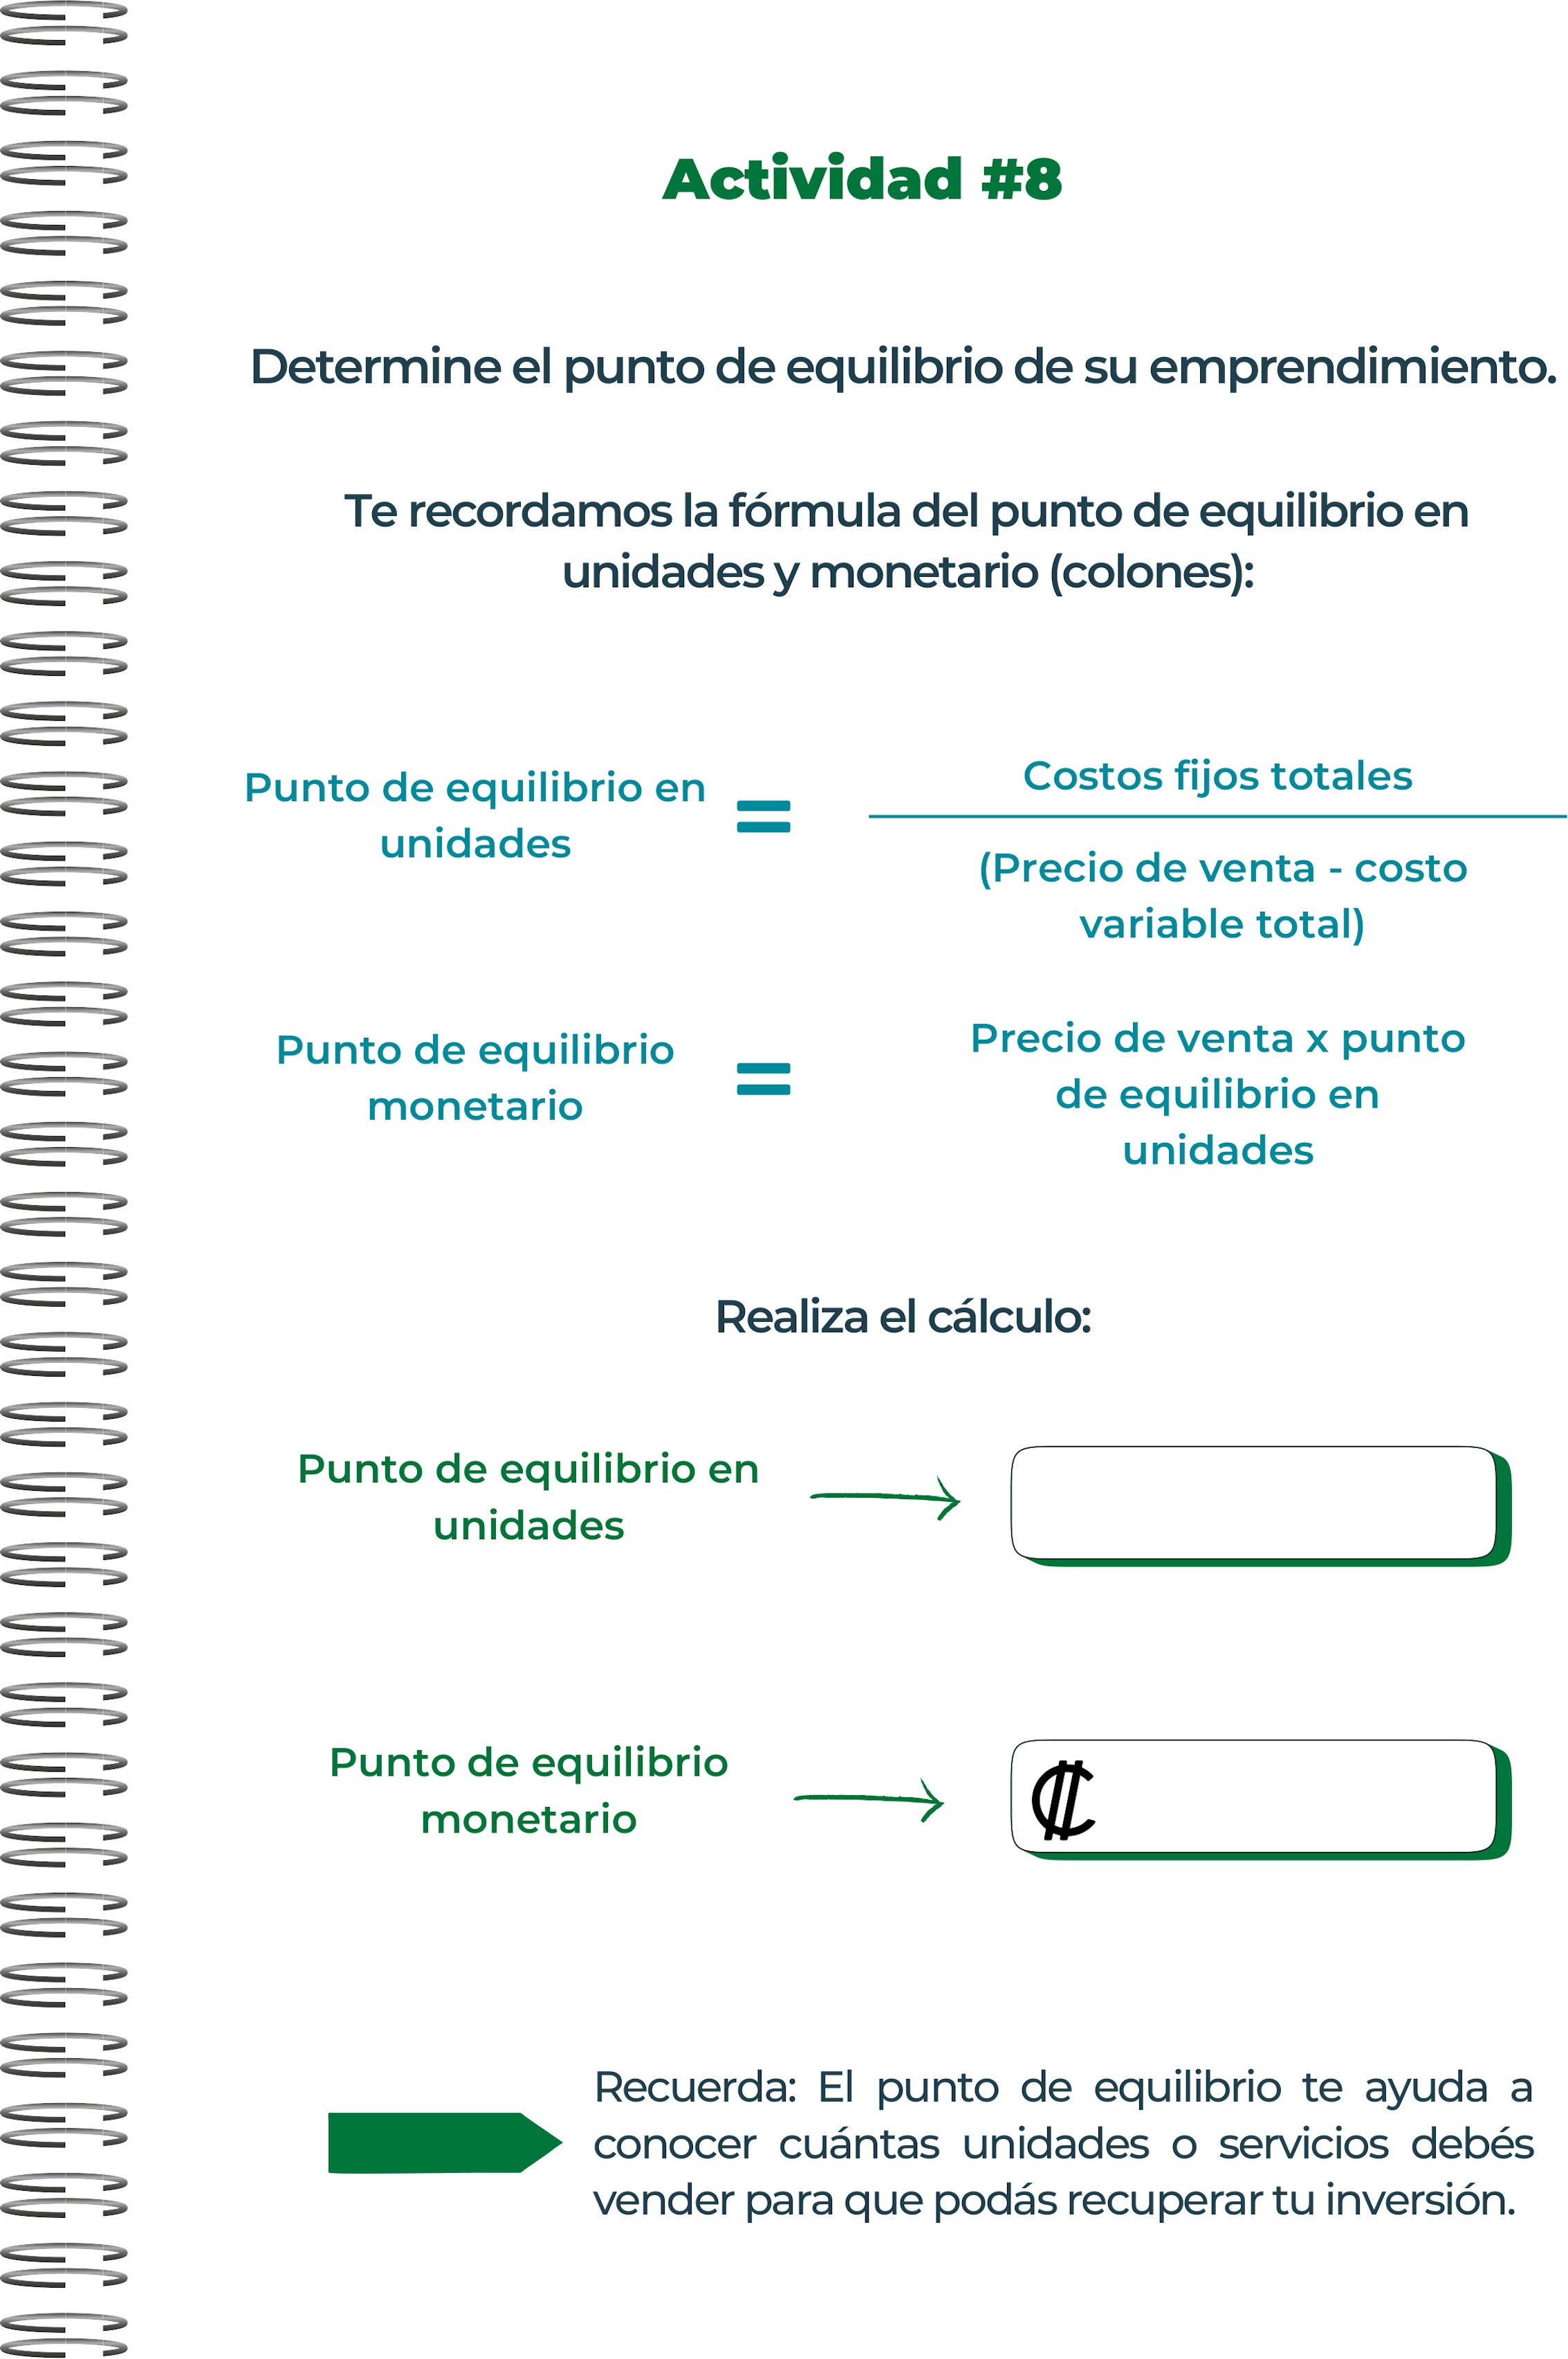
7,861.25
443 unidades

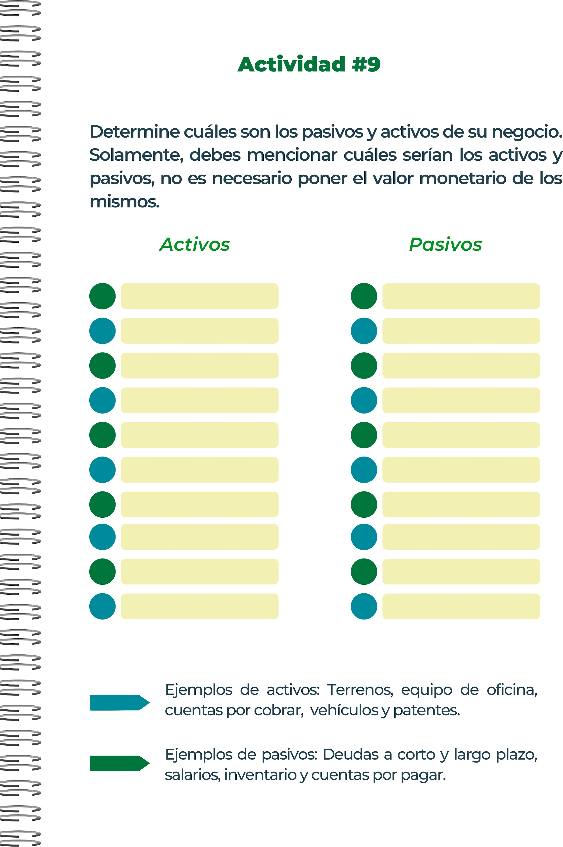
Gastos acumudalos
Arrendamientos
Deudas a largo plazo
Propiedad
Propiedad intelectual
Inventario
Cuentas por cobrar
Efectivos

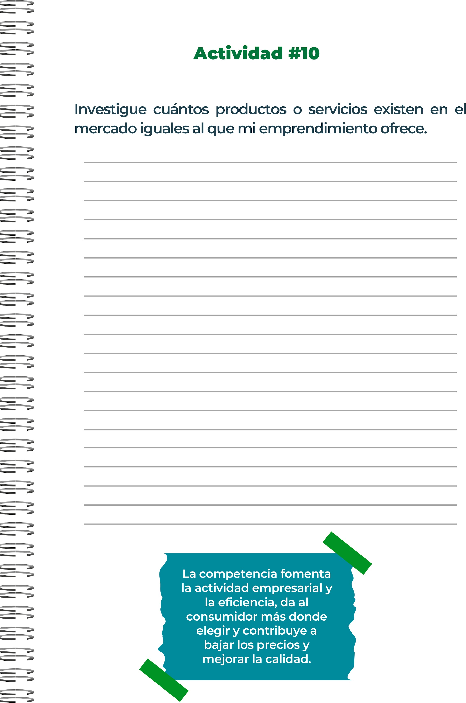
El mercado de productos de belleza ecológicos se caracteriza por ser limitado y generalmente dirigido a un nicho específico de consumidores conscientes de la sostenibilidad y la salud. Estos productos suelen ser más costosos debido a la calidad y origen de sus ingredientes, así como a los procesos de producción éticos y sostenibles. Esto restringe su accesibilidad, limitando su consumo a personas con mayores ingresos o un fuerte compromiso con el medio ambiente. Sin embargo, un emprendimiento enfocado en ofrecer productos de belleza ecológicos a precios accesibles presenta una oportunidad significativa. Al optimizar los costos y adoptar modelos de negocio innovadores, es posible democratizar el acceso a estos productos, atrayendo a un público más amplio y creando un mercado rentable y en crecimiento.

El mercado de productos de belleza ecológicos ha mostrado un crecimiento significativo en los últimos años, impulsado por la creciente conciencia sobre la sostenibilidad y la demanda de productos naturales y libres de químicos. Sin embargo, sigue siendo un mercado limitado en comparación con el mercado masivo de productos de belleza convencionales. En 2021, se estimaba que el mercado global de cosméticos ecológicos alcanzaría aproximadamente $54 mil millones para 2027, creciendo a una tasa compuesta anual del 5.2% desde 2020. ("Organic Cosmetics Market Size & Share Analysis," Grand View Research, 2021.)

Aunque el mercado de productos de belleza ecológicos está limitado por altos costos y un nicho específico de consumidores, presenta una oportunidad lucrativa para emprendedores que puedan innovar en la producción y ofrecer precios competitivos. La creciente demanda de productos sostenibles y saludables sugiere un potencial significativo para el crecimiento futuro.
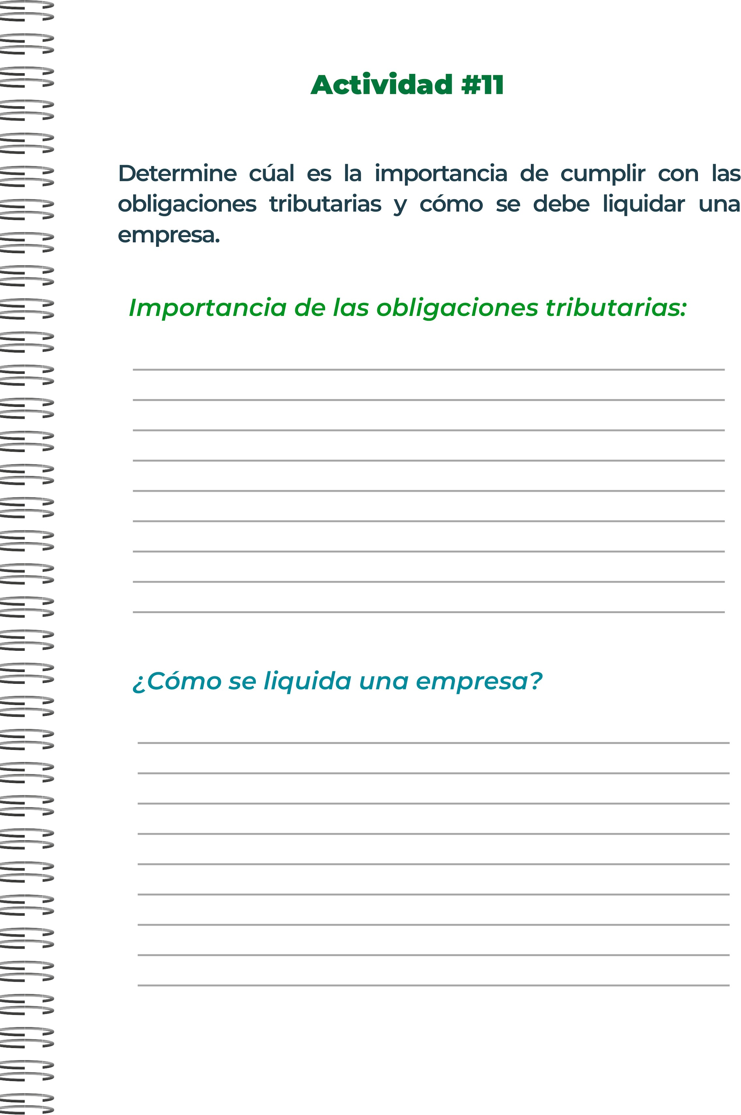
Cumplir con las obligaciones tributarias es esencial para evitar sanciones legales, mantener una buena reputación, acceder a beneficios gubernamentales y asegurar la estabilidad financiera de la empresa. La transparencia fiscal atrae a inversionistas y socios comerciales y facilita la planificación financiera.

Cómo Liquidar una Empresa
- Decisión de Liquidación: Formalizar la decisión mediante votación y documentación.
- Nombramiento de un Liquidador: Designar a una persona responsable del proceso.
- Notificación a Autoridades y Partes Interesadas: Informar a las autoridades fiscales y a todas las partes interesadas.
- Inventario y Valuación de Activos y Pasivos: Realizar un inventario y valorar los activos.
- Liquidación de Activos: Vender activos para obtener efectivo.
- Pago de Deudas y Obligaciones: Pagar todas las deudas y obligaciones pendientes.
- Distribución del Remanente: Distribuir cualquier remanente entre los propietarios.
- Cancelación de Registro: Solicitar la cancelación del registro de la empresa.
- Archivo de Documentación Final: Archivar todos los documentos relevantes y conservar los registros contables y fiscales.
Este proceso asegura una liquidación ordenada y legal, minimizando riesgos y responsabilidades futuras.

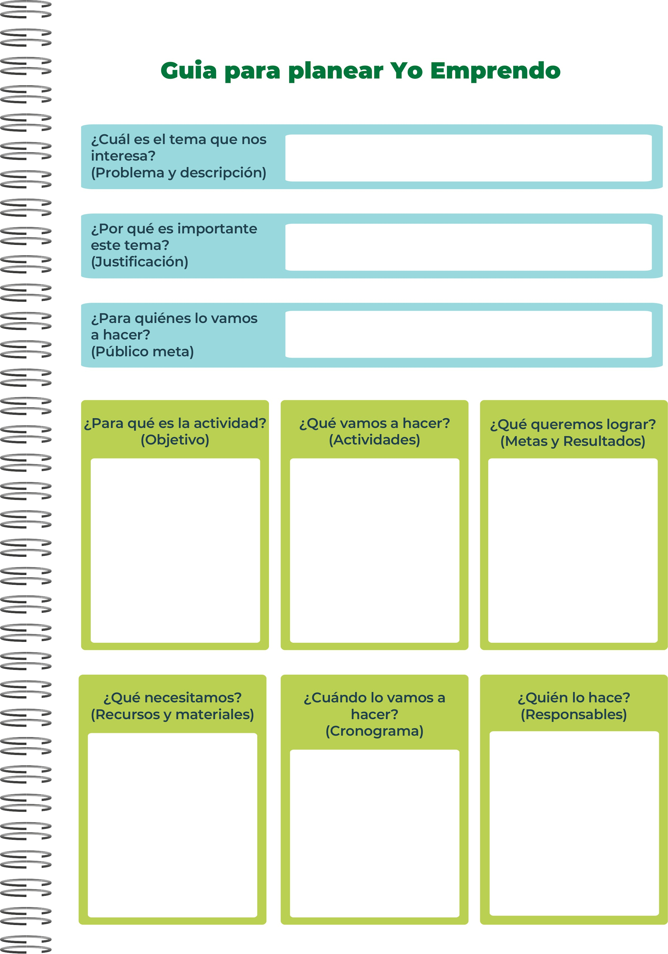
-Mi persona y apoyo de nuevos compañeros que se unirían en el proceso
Mes 1-2: Preparación y Desarrollo Inicial
Mes 3-4: Desarrollo de Productos y Pruebas
Mes 5-6: Preparación para el Lanzamiento y Marketing
-Primero necesitamos permisos para poder experimentar con productos estéticos
-Aceites vegetales
-Madera para empaquetados
-Mantecas naturales
-Reconocimiento en el mercado
-Impacto ambiental positivo
-Satisfacer al cliente
-Contribuir socialmente
-Desarrollar productos
-Crear una marca y sello en el mercado

-Desarrollar productos innovadores
-Expandir el mercado
-Promover la sostenibilidad
-Concientizar

Mujeres de todas las edades
Personas consientes respecto al medio ambiente
el enfoque en productos de belleza ecológicos no solo responde a preocupaciones ambientales y de salud, sino que también resuena con una ética empresarial responsable y responde a las expectativas crecientes de los consumidores conscientes. Esto no solo beneficia a los individuos y al planeta, sino que también puede ser una ventaja competitiva significativa para las empresas que lideran en este espacio.
optimiza sus procesos de fabricación para reducir costos y aumentar su competitividad en el mercado de productos de belleza ecológicos.



